**Banco de dados**

**PostgreSQL**

Dados – valores, fatores brutos

Informação – dados com valor

Modelar – classifica e organiza as info.

Linha – dados organizados, valores da tabela

Colunas – atributos desses dados (tipo separar tel por dd)

Tabelas – conjunto de colunas e linhas

Chave primeira / pk – índice, coluna que não é alterada

Chave estrangeira / FK – valor de referência da PK

Ex: PK de clientes é CPF, contém nome e telefone. PK de produto e número, contem nome e valor. PK de pedido é número, porém, traz duas FK, cliente e produto, que por sua vez, são PK de outra tabela.

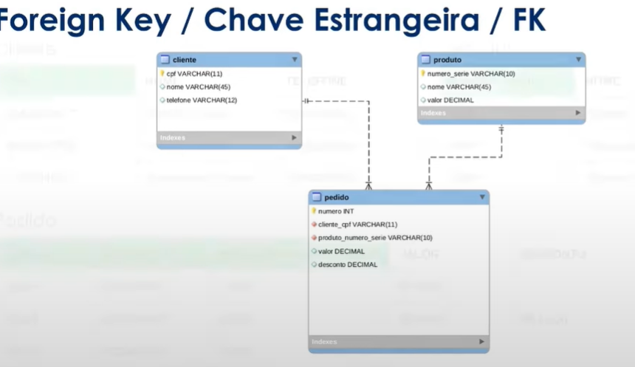

SGBD- Sistema de gerenciamento de banco de dados, softwares que gerenciam os dados (Postgre ,oracle, SQL Server, etc)

PostgreSQL – Opensource, aberto pra qualquer uso

Postgresql.conf – mostra todas as config do sql(fica armazenado na PG data). Quando inicia, tem que configurar connections.

Pg_settings – guarda configurações atuais

Pg_hba.conf – controle de autenticação de usuários, onde vai configurar o acesso dos usuários.

**Pratica**

Primeira cria um grupo de servidor, onde vai conter os servidores com os dados.

Object > create> server group  
Depois clica no servidor, vai em object>create>server

Da um nome do servidor, e deixa o comentário sobre o que, vai para **connection >** coloca o nome do endereço do servidor da maquina

Ao lado vai trazer todas as info. Se clicar em Database, vai mostrar todos os objetos de config daquele banco de dados. Na opção Schema, tem todos os objetos.

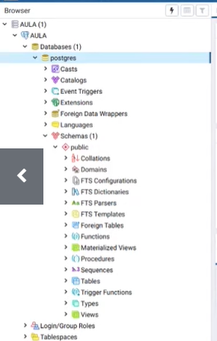

Para criar um banco de dados, basta clicar no DAtabase, create, e por as info do seu banco de dados.

Ou, também pode ser criado pelo Query Tools, através dos comandos:

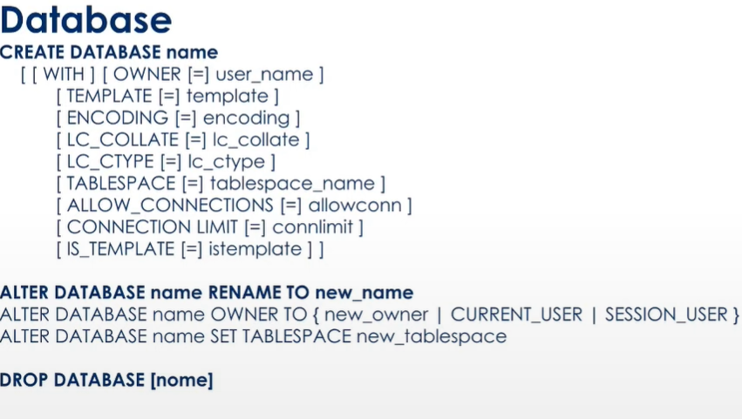

O schema que já vem no DB, é de acesso publico, mas pode ser criado um outro, privador, com nome de clientes, por exemplo.

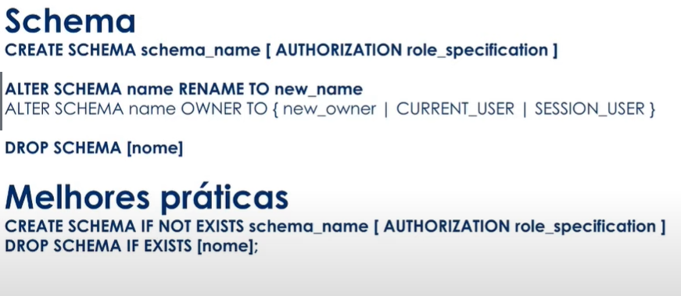

**Roles –** grupo de acesso(ex: administradores, professores) a tabelas e dados, conforme você define a permissão.

**Para criar uma role:**

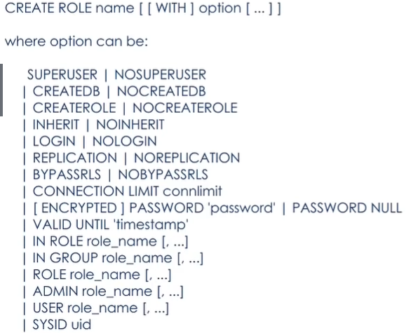

**Para alterar basta mudar Create, para ALTER ROLE**

**Para excluir, DROP ROLE**

Quando uma role assume as permissões de outra, é necessário habilitar o **INHERIT,** para conceder as permissões.

Quando você cria sem informar a Role que ele pertence, você pode conceder acesso, **GRANT xxx TO xxx.** Para revogar, **REVOKE XXX FROM XXX.**

**Concedendo acesso (GRANT)**

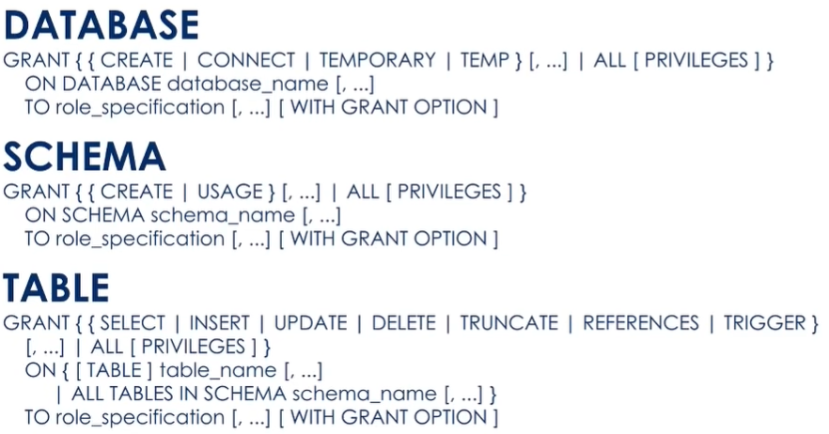

**Tabelas:**

**Caracteres: text –** quantidade de texto ilimitado / **varchar ou char –** você limita a quantidade de caracteres atraves do varchar(n), onde o n é o numero de caracteres que o campo vai ter.

**Boolean –** true or false

**Exemplo de criação de tabela:**

***create table if not exists*** *agencia (*

*banco_numero* ***integer not null****,*

*numero* ***integer not null****,*

*nome* ***varchar(80),***

*ativo* ***boolean not null default true****,*

*data_criacao* ***timestamp not null default current_timestamp,***

***primary key*** *(banco_numero, numero),*

***foreign key*** *(banco_numero)references banco(numero)*

*);*

**Seleção de informação da tabela:**

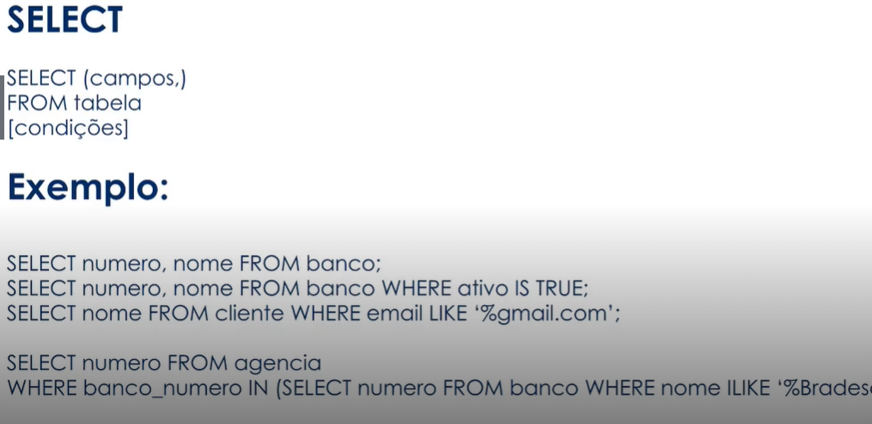

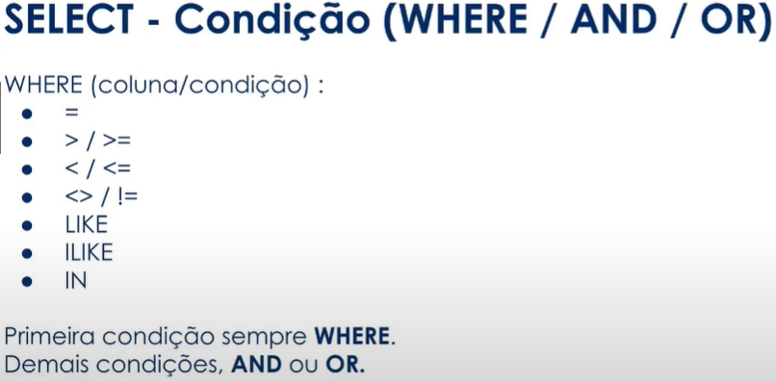

**União de duas tabelas:**  
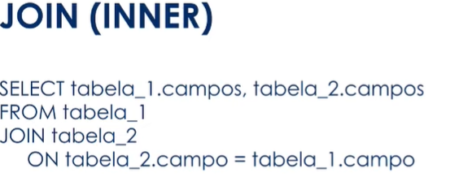

**Além dessa, temos LEFT JOIN, RIGHT JOIN,(**os registros que não batem, vao trazer como nulo) **FULL JOIN(**os registros que não batem, traz nulo, e também os valores vazios irão trazer)

**VIEWS**

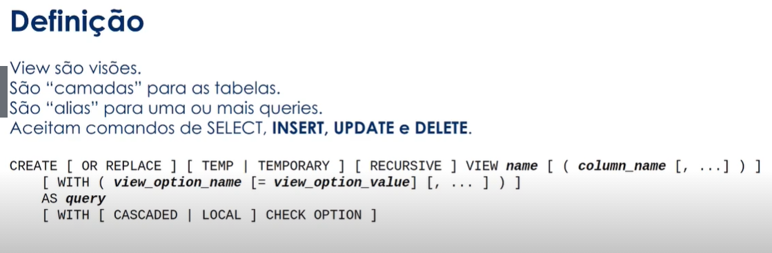

**Transações – forma segura de executar scripts, que resultado é tudo ou nada**

**Begin**  - onde começa a transação

**Rollback**  -quando acontece um erro e não é feito

**Commit –** somente após comitar, que os valores irão aparecer para o usuário

**Savepoint –** uma maneira de salvar o update, voltar, corrigir o erro e seguir em frente

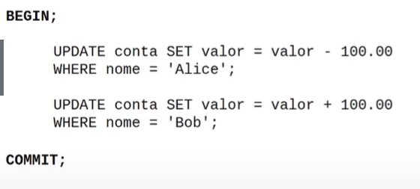

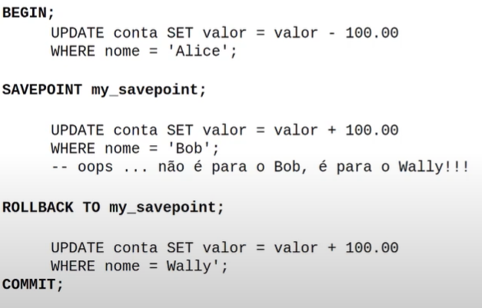

**Comportamento do Postgre**

